2月18日幼儿一日生活
今天是星期五，共有34人来园，1人请假。
一、晨间区域游戏
观察对象 | 观察实录 | 活动照片
张雅妍 | 我今天玩的彩虹实验，一开始我没有成功，但是第二次我就成功了。我也把管子里的水都装满，我发现他也会鼓起来，我觉得很好玩，很有趣。 | 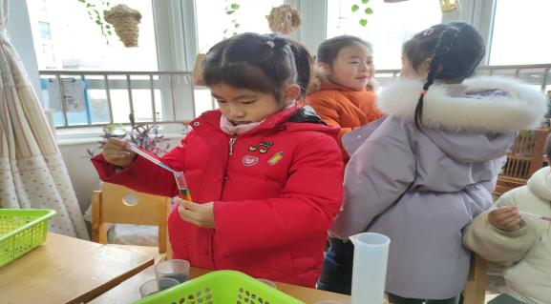
胡晨熙  崔梓晨 | 今天我们玩了移车出库。我们一直玩到了第三关，发现有点难，所以拿来给大家一起研究一下。结果发现我们出口的位置放的不对，所以车子放的位置也不对，下次我们就知道了。我们明天还要玩，因为实在太有挑战性了！ | 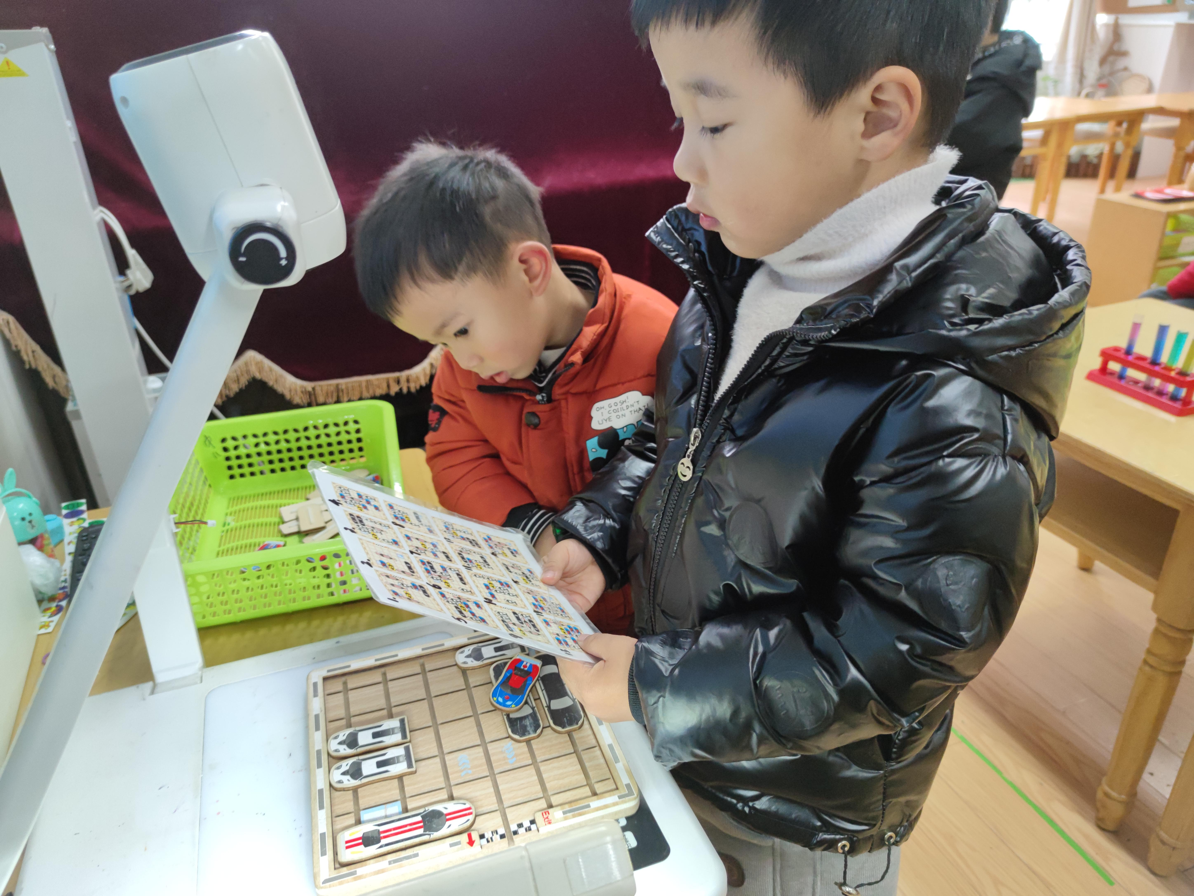
李凌睿  王绎惟 | 睿睿：我今天也玩的彩虹实验，但是一直没有尝试成功，可能我有点太兴奋了，其实是我没搞清楚哪个颜色才是放糖最多的一瓶，所以自己一直在尝试，后来发现原来是黄色的最多，下次我要问一下再玩。  等等：我今天也玩了这个，我不怎么会玩，因为当时我请假没来，所以不知道玩法，但是我尝试了几次后我发现我也会玩了，而且成功了。下次我也要多看看别人怎么玩。 | 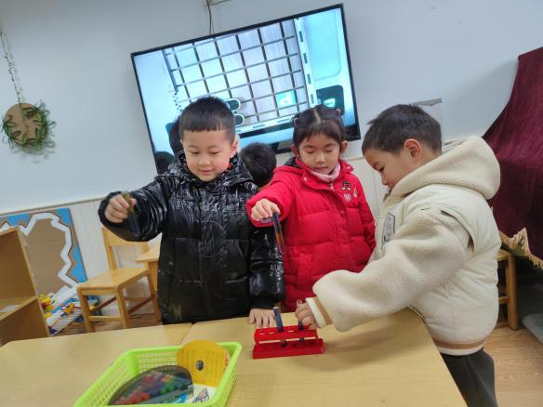
胡丞泽  戎逸  蒋沁雪 | 胡丞泽：我今天搭建了一个救援房。如果有人掉到山洞，紧急房那个就会呼叫救援队出动，如果有人在悬崖边的话，也有紧急情况的话，这个紧急房子都会一直在，都会一直说话，都能立马辨别到危险，然后出动救援，因为他有很多的感应装置。  戎逸：我今天搭建的是消防局，这里是一个我的家。我这边有一个可以扫描的东西，如果你发生了碰撞的话就会送你去医院的。旁边有一个高架桥，上面有一个牌子，上面写着禁止人走，电动车、摩托车、自行车都不能走。  蒋沁雪：我第一次进入积木区，今天搭了一个房子，里面有爸爸、妈妈还有我。我建了沙发、床、厕所什么的，我很喜欢我这个家。我下次还要来玩，这样我就会玩的越来越好。 | 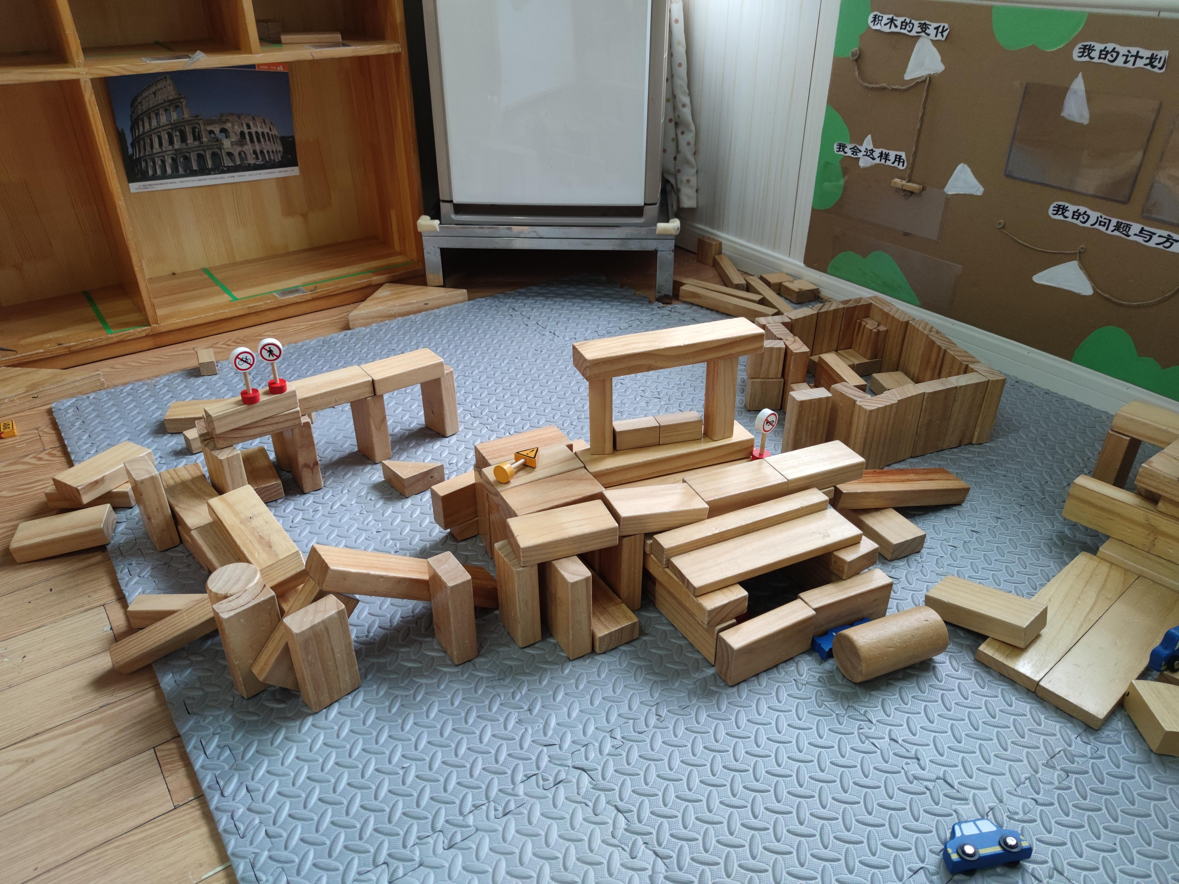
二、集体活动——律动：暖暖。
音乐《暖暖》是一首节奏清晰，情绪欢快，展现积极向上情感的歌曲，特别适合中班下学期的孩子跟着旋律动起来。本节活动主要让幼儿深入感受歌曲的节奏、旋律，并且能够根据音乐的情绪、节奏特点学习相应的动作，动作与歌词能够匹配对应。

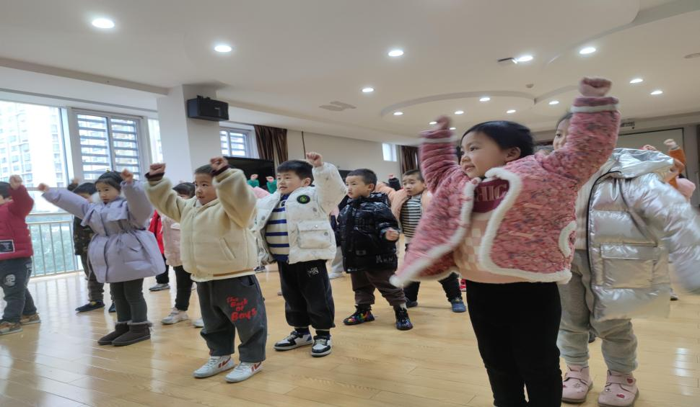

师：这个律动里面都有什么动作，他们都是什么意思呢，谁来说说看？
徐梓羽：有爱心的动作。
瑞雪：还有一个叉腰，扭一扭的。
王玥童：有像小鸟飞的动作，打开翅膀。
吴家悦：还有竖起大拇指的动作。
仔仔：还有一个开火车的动作。
师：这里有什么动作比较难的吗？
葫芦：有的地方有点快，我们跟不上。
师：那我们多练习几次有难度的地方吧！
后话：我们班的幼儿喜欢律动活动，能积极感知音乐节奏，喜欢用动作来表现歌曲性质，能感知到歌曲的基本节奏。中班下学期了，不仅在身高方面有了变化，在身体发育方面也比上学期更加健全。但是部分孩子手脚还不太协调，听音乐的节奏感也不够好，还是需要老师的提醒。家长在家其实也可以多带带孩子做些律动游戏，不仅能调动孩子的音乐感知能力，还能培养良好的亲子关系。

三、户外活动
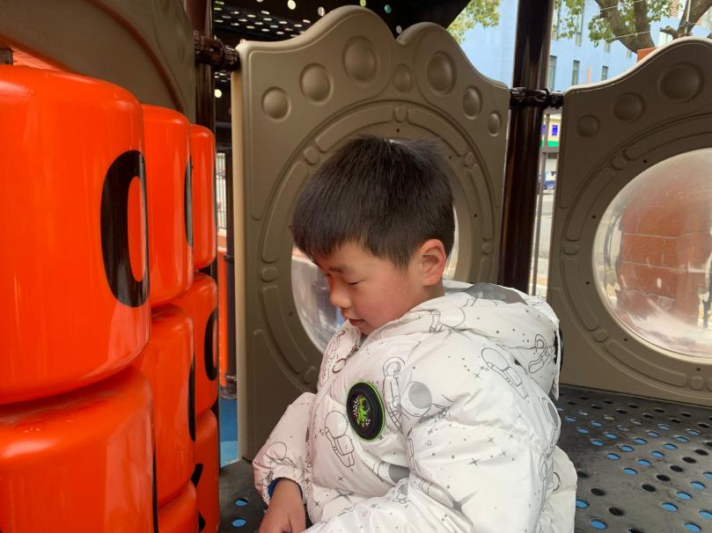
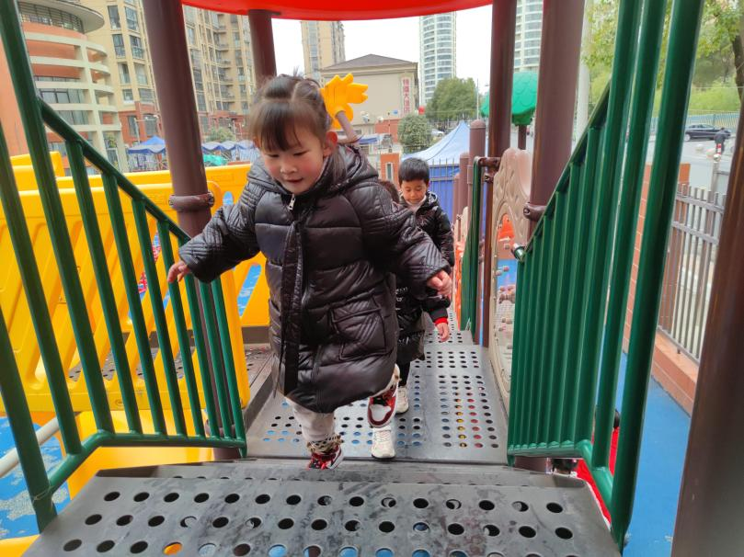
户外活动是以阳光和新鲜空气为伴，以个体或群体的方式，动用全身感官共同参与的活动。如与小朋友一起玩水玩沙、玩球、堆雪人儿、滑旱冰等，既满足了孩子爱玩好动的天性，又增加了他们与大自然的亲近感。户外活动有利于增强儿童抵抗能力，促进儿童的生长发育。在满足孩子好动与探究的本性的同时提高儿童的社会化发展。

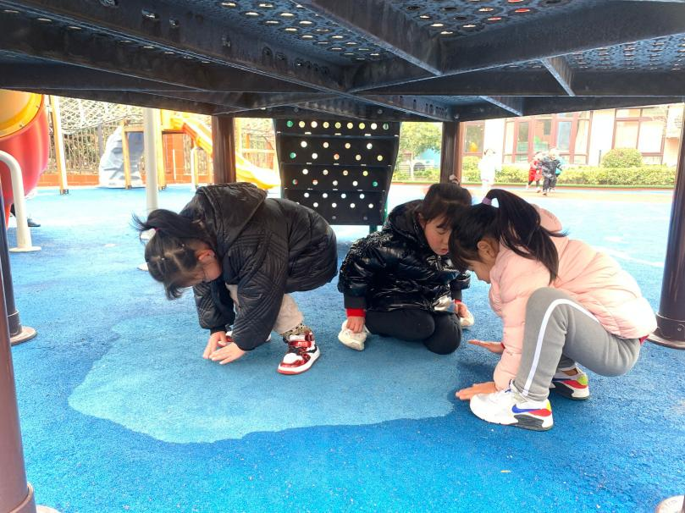
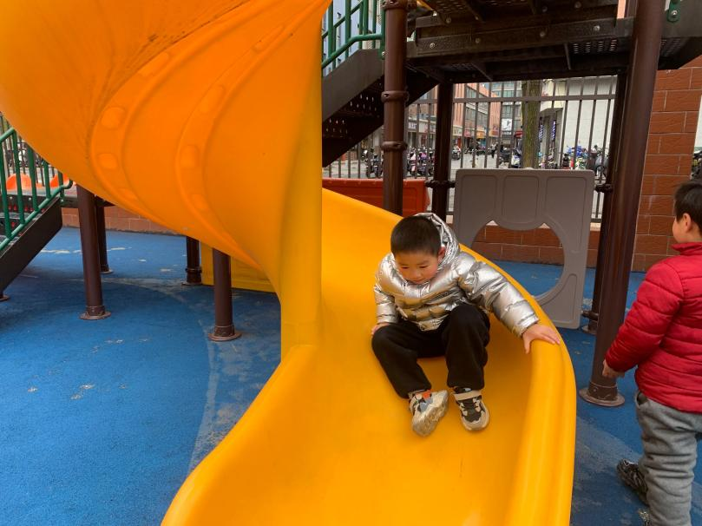
我喜欢玩滑滑梯，排好队，慢慢来！ 这里的旋转也很有趣！

我喜欢这个黄黄的旋转滑梯！ 我们喜欢收集底下的碎屑，可以用来玩想象游戏！

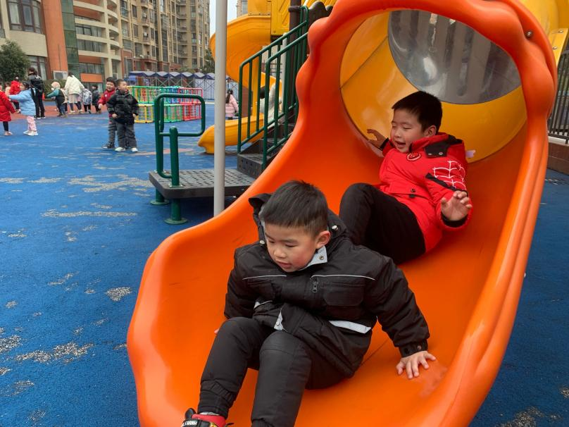

和小朋友一起玩是件开心的事情，我越来越喜欢啦！
四、家园配合
1.周一到周四的放学时间为4:42，请家长不要过早地来排队，以免造成门口拥堵。如果提前到达，请听从现场老师和门卫的指挥，不提前占通道。
2.今天周五没有延时班，请大家3:42来园接孩子。

